Együttműködik a BÉT, a BKIK és az MKIK a magyar középvállalatok tőkepiaci fejlődéséért
A Budapesti Értéktőzsde Nyrt., a Budapesti Kereskedelmi és Iparkamara és a Magyar Kereskedelmi és Iparkamara stratégiai együttműködési megállapodást írt alá a magyar kis- és középvállalkozások (kkv-k) hazai és nemzetközi piaci fejlődésének támogatása, valamint tőzsdére lépésük elősegítése érdekében. A megállapodás célja, hogy a három intézmény szorosabb együttműködéssel segítse a kkv-kat abban, hogy megerősítsék finanszírozási helyzetüket, fokozzák versenyképességüket, ezáltal fenntartható növekedési pályára álljanak.
A Budapesti Értéktőzsde (BÉT), a Budapesti Kereskedelmi és Iparkamara (BKIK), valamint a Magyar Kereskedelmi és Iparkamara (MKIK) a stratégiai együttműködési megállapodásban foglaltak szerint kiemelt figyelmet fordítanak arra, hogy a kkv-k a mindennapokban jelentkező kihívásokkal – így a tudás, a hálózat és a mentorálás hiányával, valamint az alacsony tőkeellátottsággal – könnyebben szembe tudjanak nézni. Ennek jegyében a három intézmény célja, hogy támogassák a kkv-kat a tőzsdei megjelenéshez szükséges ismeretek megszerzésében, valamint a tőzsdére lépéshez szükséges pénzügyi, jogi és operatív feltételek teljesítésében.
A megállapodás célkitűzéseinek elérése érdekében a szerződő felek fórumokat és mentorprogramokat szerveznek a kkv-k számára, egyaránt támogatva nemzetközi megjelenésüket. Az együttműködés során a BÉT, a BKIK és az MKIK megosztják egymással a gazdasági információkat, statisztikákat és tőkepiaci, valamint vállalatfejlesztési javaslatokat dolgoznak ki, továbbá ösztönzik az üzleti kapcsolatok bővítését.
„A Budapesti Értéktőzsde missziójának tekinti a stabil és független finanszírozásra épülő magyar gazdaság megteremtését, valamint a lakosság és a vállalati szektor pénzügyi kultúrájának fejlesztését. A stratégiai megállapodás lehetőséget biztosít a BÉT számára, hogy aktívan támogassa a hazai kkv-kat a tőkepiaci forrásbevonásra történő felkészülésben, kibővítse a tőkepiacon megjelenő kibocsátók körét, és növelje a hazai befektetők szerepét.” – mondta Végh Richárd, a Budapesti Értéktőzsde vezérigazgatója.
„Három olyan szervezet kötött stratégiai együttműködési megállapodást, amelyeknek külön-külön is jelentős felelőssége és feladata van abban, hogy a hazai kkv-k rövid időn belül markáns fejlődésre legyenek képesek. A tőzsdére lépés folyamata olyan megfelelések sora elé állítja a vállalatokat, mely lépések önmagukban is jelentősen erősítik a vállalatok szervezeti és működési struktúráit, valamint pénzügyi folyamatait. A BÉT, a BKIK és az MKIK együttműködése példaértékű minden olyan szervezet számára, amely új utakat és lehetőségeket keres a hazai kkv-k támogatására” – tette hozzá dr. Balog Ádám, a BKIK általános alelnöke.
Sajtókapcsolat:
- BKIK Kommunikáció
- sajto@bkik.hu
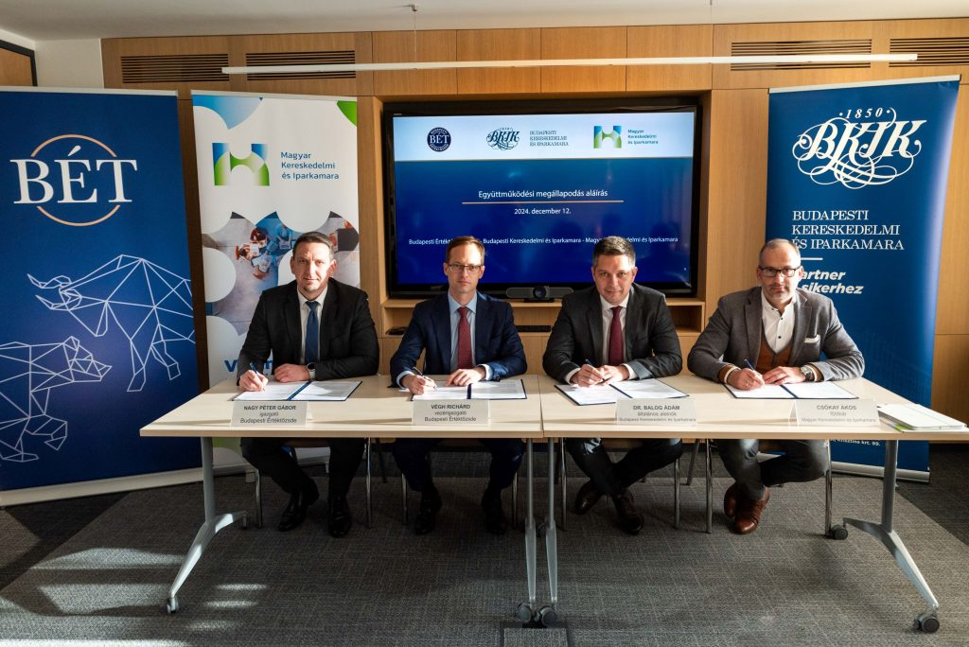 | © BKIK
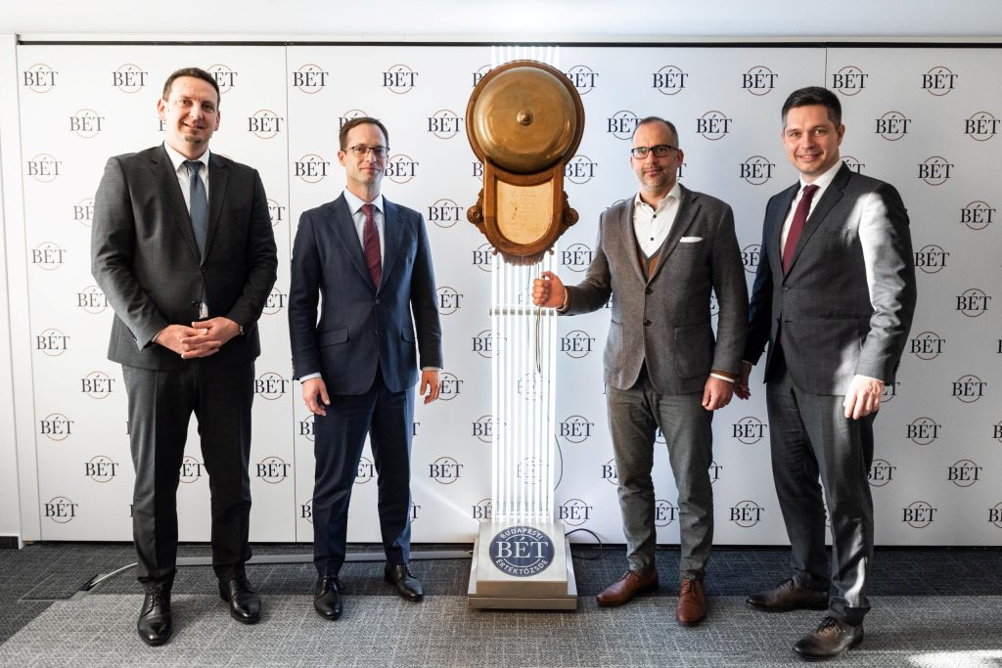 | © BKIK
Eredeti tartalom: Budapesti Kereskedelmi és Iparkamara
Továbbította: Helló Sajtó! Üzleti Sajtószolgálat
Ez a sajtóközlemény a következő linken érhető el:

